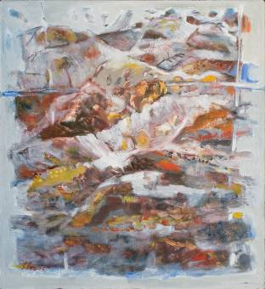 | Cuciuc Sergiu, 1940 : Deal-vale, ulei pe pânză, 140 × 130 cm, 2009. Lucrare distinsă cu premiul acordat de către Departamentul pentru Relaţii cu Românii de Pretutindeni din cadrul Ministerului Afacerilor Externe al României | Ministerul Culturii şi Turismului al Republicii Moldova  Uniunea Artiştilor Plastici din Republica Moldova  Primăria Municipiului Chişinău  au onoarea de a Vă invita la  Domnul Vladimir Voronin,  Preşedintele R  ublicii Moldova  reat al
Expoziţie–concurs de artă contemporană
augist 31–13 septembrie 2009

Saloanele Moldovei
Limba noastră cea română
Inaugurare: Luni, 31 august, ora 15:00
Centrul Expoziţional Constantin Brâncuşi UAP
Bd. Ştefan cel Mare şi Sfînt nr. 3, Chişinău
Program: zilnic 10:00 – 18:00. Luni zi de odihnă. www.arta.md

